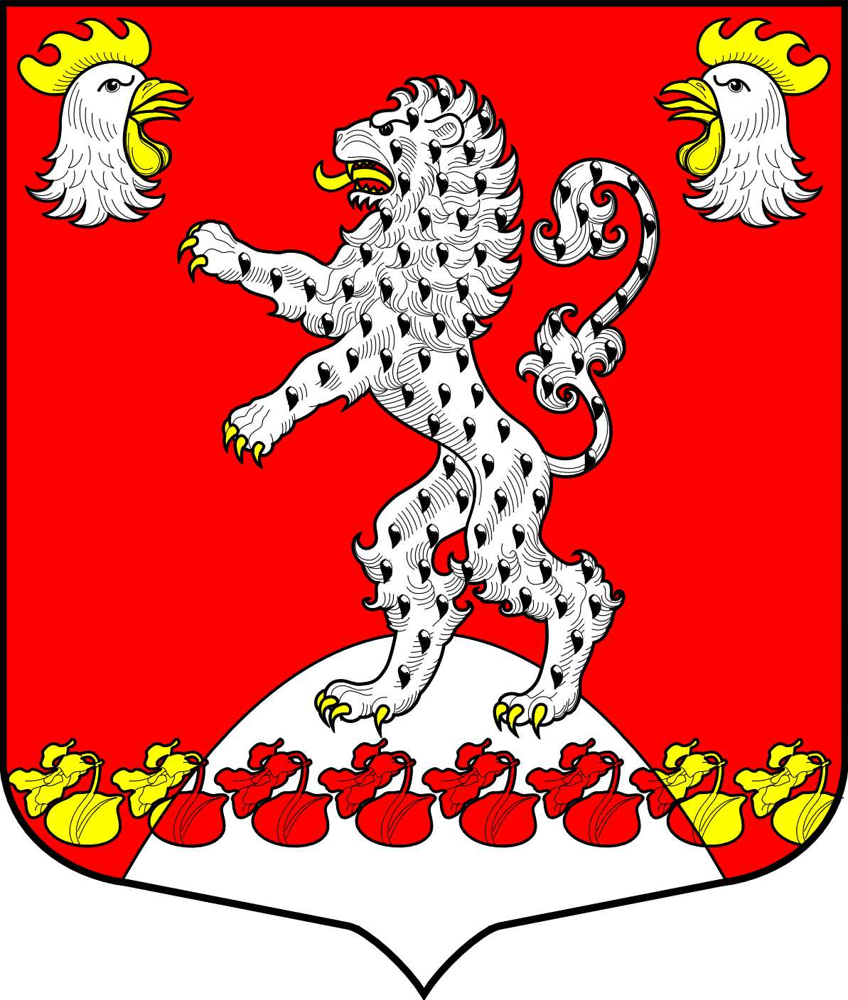
СОВЕТ ДЕПУТАТОВ
РУССКО-ВЫСОЦКОГО СЕЛЬСКОГО ПОСЕЛЕНИЯ
ЛОМОНОСОВСКОГО МУНИЦИПАЛЬНОГО РАЙОНА
ЛЕНИНГРАДСКОЙ ОБЛАСТИ
пятого созыва

Р Е Ш Е Н И Е

от.2025 года №

О внесении изменений в прогнозный план (программу) приватизации муниципального имущества Русско-Высоцкого сельского поселения Ломоносовского муниципального района Ленинградской области на 2025 год утверждённую Решением Совета депутатов Русско-Высоцкого сельского поселения от 19 декабря 2024 года № 21.

В соответствии с Федеральным Законом от 21.12.2001 г. N 178-ФЗ "О приватизации государственного и муниципального имущества", Федеральным Законом от 06.10.2003 г. №131-ФЗ "Об общих принципах организации местного самоуправления в Российской Федерации" и, руководствуясь Уставом Русско-Высоцкого сельского поселения, в целях эффективного управления муниципальной собственностью поселения, Совет депутатов Русско-Высоцкого сельского поселения

РЕШИЛ:

1. Внести в прогнозный план (программу) приватизации муниципального имущества Русско-Высоцкого сельского поселения Ломоносовского муниципального района Ленинградской области на 2025 год утверждённую Решением Совета депутатов Русско-Высоцкого сельского поселения от 19 декабря 2024 года № 21 следующие изменения:
- в прогнозе проведения приватизации муниципального имущества, установить предполагаемый срок приватизации IV квартал.
2. Настоящее решение вступает в силу со дня официального опубликования (обнародования). Разместить настоящее решение на официальном сайте муниципального образования Русско-Высоцкое сельское поселение по адресу в сети Интернет: www.russko-vys.ru, копию решения разместить на стенде в помещении администрации и в помещении библиотеки Русско-Высоцкого сельского поселения.
3. Контроль за исполнением настоящего решения возложить на Главу Русско-Высоцкого сельского поселения Волкову Л.И.

Глава Русско-Высоцкого сельского поселения Л.И. Волкова

Приложение

УТВЕРЖДЕНО
Решением Совета депутатов
Русско-Высоцкого сельского поселения
от 19 декабря 2024 г. № 21
(в редакции Решения Совета депутатов
№ от. 2025 года)
Прогнозный план (программа)
приватизации муниципального имущества Русско-Высоцкого сельского поселения Ломоносовского муниципального района Ленинградской области на 2025 год

Прогнозный план (программа) приватизации разработан в соответствии с Федеральным законом от 21.12.2001 № 178-ФЗ «О приватизации государственного и муниципального имущества», Федеральным Законом от 06.10.2003 г. №131-ФЗ "Об общих принципах организации местного самоуправления в Российской Федерации", Постановлением Правительства РФ от 27.08.2012 N 860 "Об организации и проведении продажи государственного или муниципального имущества в электронной форме", Положением о порядке приватизации муниципального имущества муниципального образования Русско-Высоцкое сельское поселение муниципального образования Ломоносовский муниципальный район Ленинградской области от 15.02.2017 № 6, Уставом Русско-Высоцкого сельского поселения Ломоносовского муниципального района Ленинградской области.

Целью политики приватизации имущества, находящегося в муниципальной собственности Русско-Высоцкого сельского поселения, является повышение эффективности использования муниципального имущества и пополнение доходной части местного бюджета Русско-Высоцкого сельского поселения.
- Прогноз проведения приватизации муниципального имущества:

№ п/п | Наименование и технические характеристики объектов муниципальной собственности | Местонахождение объекта | Способ приватизации | Предполагаемый срок  приватизации  квартал | Ожидаемые доходы  тыс. руб.
1 | 1.1. Земельный участок, кадастровый номер: 47:14:1303001:3507, площадь земельного участка: 1300 кв.м., категория земель: Земли сельскохозяйственного назначения, Виды разрешенного использования: для ведения личного подсобного хозяйства.  1.2. Жилой дом, кадастровый номер: 47:14:1303001:472, площадь дома: 41,2 кв.м., количество этажей: 2, год постройки 1967 г., | Л.О., Ломоносовский район, Русско-Высоцкое сельское поселение, село Русско-Высоцкое, д.3.  Л.О., Ломоносовский район, Русско-Высоцкое сельское поселение, село  Русско-Высоцкое, дом 3 | Торги в электронной форме | IV | 1913964,00  422649.82

